ПРАКТИЧЕСКАЯ ЧАСТЬ
Беседа в средней группе на тему «Наш город и его транспорт»

Цели: Обобщить и систематизировать представления детей о способах и особенностях передвижения человека

Задачи: обогащать и уточнять словарь по теме;
упражнять в составлении рассказа;
воспитывать внимательное, доброжелательное отношение друг к другу;

Демонстрационный материал: картинки транспорта, игрушки, настольная игра «Добрые машины», раскраски транспорт, загадки.

Ход:

Организационный момент.

Воспитатель спрашивает у детей, на чём они добираются до детского сада; просит послушать друг друга внимательно.

Дети: на машине, скутере, велосипеде, пешком, на автобусе.

Педагог предлагает рассмотреть плакат с картинками и ответить на загадку:

Есть и водный, и воздушный,
Тот, что движется по суше
Грузы возит и людей.
Что это? Скажет поскорей?
(транспорт)

Основная часть.

Воспитатель: Как можно назвать эти картинки, одним словом?

Дети: Транспорт.

Воспитатель: Перечислите картинки и повторите обобщающее слово.

Для чего нужен транспорт?

Дети: Ездить, кататься, перевозить груз, плавать, возить людей.

Воспитатель: вывод - Транспорт необходим для перевозки людей и грузов.

Как можно назвать людей, которые едут в транспорте?

Дети: пассажиры, водители, путешественники.

Воспитатель: Покажите картинки с пассажирским транспортом.

Как называется транспорт, который перевозит пассажиров?
Как называется транспорт, который перевозит грузы?

Дети: Пассажирский транспорт.
Грузовой транспорт.

Воспитатель: Какие грузы может перевозить грузовой транспорт?

Дети: Песок, овощи, камни, кирпич, мусор, мебель и т. д.

Физкультминутка: игра «Летаем, плаваем, ездим».

(называется различные виды транспорта, летаем – руки вверх, плаваем – руки вниз, ездим – хлопки)

Работа с наглядным материалом:

одна группа детей играет в настольную игру «Добрые машины» (собрать наземный, водный и воздушный транспорт);
другая группа детей выставляет игрушки на столе, по видам транспорта.

По окончании игры все дети вместе делают обобщение по картинкам, называют:

наземный транспорт: машина, велосипед, паровоз, автобус, троллейбус...
водный: лодка, катер, пароход, подводная лодка и т. д.
воздушный: воздушный шар, самолёт, спутник, ракета и т. д.
Составление рассказа по схеме:

Воспитатель предлагает выбрать любую картинку ребёнку и рассказать по схеме, оказывает помощь наводящими вопросами.

Схема: как называется – вид транспорта – основные части, – какой (назначение) транспорта – профессия человека за «рулём».

Итог занятия:

Педагог предлагает выбрать ребятам себе раскраску с транспортом. Затем каждый ребёнок называет свой транспорт, и к какому виду он относится. Затем дети раскрашивают.
Макет «Наша улица»
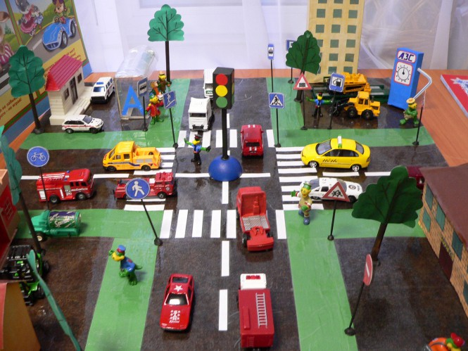«Угадай транспорт»
Цель: закрепить представления детей о транспорте, умение по описанию узнавать предметы; развивать смекалку, быстроту мышления и речевую активность.
Материал: картинки (карточки) с изображением транспорта.
Ход игры: Воспитатель загадывает детям загадки о видах транспорта. Кто первым из детей отгадает, о каком транспорте идет речь в загадке, получает картинку с его изображением. У кого в конце игры будет больше картинок, тот и победитель.
«Водители»
Цели: Учить детей правилам дорожного движения; развивать мышление и пространственную ориентацию.
Материал: Несколько игровых полей, машина, игрушки.
Ход игры:
Заранее готовится несколько вариантов несложных игровых полей. Каждое поле – это рисунок разветвленной системы дорог с дорожными знаками. Это даст возможность менять дорожную ситуацию. Например: «Ты шофер автомобиля, тебе нужно отвезти зайчика в больницу, набрать бензина и починить машину. Рисунок машины обозначает гараж, откуда ты выехал и куда должен вернуться. Подумай и скажи, в каком порядке нужно посетить все эти пункты, чтобы не нарушить правила дорожного движения. А потом мы вдвоем посмотрим, правильно ли ты выбрал путь».
«Путешествие на машинах»
Цель: Закрепить с детьми знания дорожных знаков и правил поведения на улицах.
Материал: Игровое поле, фишки.
Ход игры:
На игровом поле дети начинают играть. Проходя мимо дорожных знаков, останавливаются, рассказывая о каждом из них. Выигрывает тот, кто первый дойдет до моря.

«По дороге»
Цели: Закрепить знания о различных видах транспорта; тренировать внимание, память.
Материал: Картинки грузового, легкового транспорта, фишки.
Ход игры:Перед поездкой договоритесь с детьми, кто какой вид транспорта будет собирать (для наглядности можно раздать картинки грузового и легкового транспорта, также можно взять специализированный транспорт: милиция, пожарные, скорая помощь и т.д.). По дороге дети обращают внимание на машины, называют их получая за это фишки. Кто больше соберет, тот и выиграл.

«Найди нужный знак»
Цель: Продолжать закреплять знания дорожных знаков, средства регулирования дорожного движения.
Материал: 20 картонных карточек (пазлы). На одних половинках карточек изображены дорожные знаки, на других – соответствующие им дорожные ситуации.
Ход игры:
Все половинки карточек со знаками дети делят поровну. Элементы с дорожными ситуациями перемешивают и кладут в центре стола лицевой стороной вниз. Дети по очереди берут карточки и подбирают их под свои. Выигрывает тот, кто первым найдет подходящие половинки для всех своих карточек.
«Учим дорожные знаки»
Цель: Продолжать закреплять знания детей о дорожных знаках, светофоре.
Материал: Карточки большие и маленькие со знаками.
Ход игры:
Детям раздают большие карты. Ведущий по очереди показывает карточки с дорожными знаками, тот, кому она подходит, забирает знак, кладет в правый верхний угол и рассказывает, как называется этот знак, в каких ситуациях применяется. Выиграет тот, кто правильно подберет знаки к ситуациям и сможет это объяснить.
«Правила дорожного движения»
Цели: Закрепить основы дорожной грамоты; познакомить с основными дорожными знаками, их классификацией, назначением; способствовать развитию внимания, памяти, мышления.
Ход игры:
Воспитатель берет на себя роль инспектора ГИБДД. Участники движутся по игровому полю при помощи кубика. Выпал зеленый цвет – движение разрешено, желтый – внимание, красный – стой – играющий пропускает ход. Если фишка остановилась на поле с изображением дорожного знака, участнику нужно найти знак из этой группы в «общем банке». Выигрывает тот, кто наберет наибольшее количество очков. 1 карточка – одно очко.

«Верно - неверно»
Цель: Закрепить с детьми правила безопасного поведения на улицах и знаки дорожного движения.
Материал: Игровое поле, знаки дорожного движения.
Ход игры:
Дети распределяют персонажей на картинке, и каждый рассказывает о том, кто как поступает – правильно или неправильно. Выигрывает тот, кто более полно и правильно опишет поведение выбранного персонажа.
«Мы - пассажиры»
Цели: Уточнить знания детей о том, что все мы бываем пассажирами; закрепить правила посадки в транспорт и высадки из него.
Материал: Картинки с дорожными ситуациями.
Ход игры:
Дети берут по одной картинке и рассказывают, что на них нарисовано, объясняя, как надо поступать в той или иной ситуации.
«Дорожная азбука»
Цель: Закреплять знание дорожных знаков, умение правильно ориентироваться в них, классифицировать по видам: запрещающие, предписывающие, предупреждающие, информационно-указательные.
Материал: Карточки с дорожными ситуациями, дорожные знаки.
Ход игры:
Дети выбирают себе карточки, у ведущего дорожные знаки, он по очереди показывает знаки, тот, у кого оказывается нужная карточка, берет знак и обосновывает свой выбор.
«Знай и выполняй правила уличного движения»
Цель: Закрепить с детьми правила уличного движения; повторить значения светофора.
Материал: Иллюстрации улиц города.
Ход игры:
Детям загадывается загадка про светофор, проводиться обсуждение значения цветов светофора, разбор ситуаций на дороге и правильное поведение персонажей.

«Правила поведения»
Цели: Закрепить с детьми правила поведения; обсудить различные опасные ситуации, которые могут возникнуть при играх во дворе дома, на улице; научить необходимым мерам предосторожности.
Материал: Разрезные картинки.
Ход игры:
На доске картинки, на которых изображены люди в различных ситуациях. Воспитатель предлагает детям рассмотреть их. Дети рассматривают эти картинки, выбирают любую и рассказывают, вспоминая правила дорожного движения, чего нельзя делать и как надо поступать.
«Пешеходы и транспорт»
Цель: Закрепить с детьми правила дорожного движения, правила безопасного поведения на улицах.
Материал: Кубик, игровое поле, фишки.
Ход игры:
На игровом поле изображена дорога, по которой с помощью фишек двигаются играющие, у них на пути препятствия в виде знаков.
Попадая на эти препятствия, играющий возвращается назад. Попав на «пешеходный переход», игрок по красной стрелке продвигается вперед. Побеждает тот, кто первым достигнет финиша.
«Большая прогулка»
Цель: Познакомить детей с дорожными знаками, необходимыми для автомобилиста.
Материал: Игровое поле, фишки, дорожные знаки.
Ход игры:
Дети на фишках-автомобилях проезжают по улицам города, соблюдая правила дорожного движения, собирают фотографии друзей и возвращаются к себе домой. Кто первый вернется, нарушив меньше правил, тот и выиграл.
«Соблюдай правила дорожного движения»
Цели: Научить детей ориентироваться по дорожным знакам, соблюдать правила дорожного движения, воспитывать умение быть вежливыми, внимательными друг к другу.
Материал: Игровое полотно, дорожные знаки, машинки, фигурки людей.
Ход игры:
Дети выбирают себе машинки и фигурки людей, ориентируясь по нарисованной ситуации, проводят своих персонажей по игровому полю.
«Говорящие дорожные знаки»
Цель: Научить детей ориентироваться по дорожным знакам, соблюдать правила дорожного движения, быть внимательными друг к другу.
Материал: Каждое игровое поле – рисунок разветвленной системы дорог с дорожными знаками. Машины, игровые персонажи.
Ход игры:
Перед каждым ребенком поле, каждому задание: проехав по полю, соблюдая все правила, не пропустив ни одного знака, доехать до названного пункта.
«Разрезные знаки»
Цели: Развивать умение различать дорожные знаки; закрепить название дорожных знаков; развивать у детей логическое мышление, глазомер.
Материал: Разрезные знаки; образцы знаков.
Ход игры:
Ребенку сначала предлагают вспомнить, какие знаки дорожного движения он знает, а затем по образцу просят собрать разрезные знаки. Если ребенок легко справляется, то ему предлагают собрать знаки по памяти.
«Я грамотный пешеход»
Цели: Учить детей анализировать ситуации на дороге; закреплять у детей навыки безопасного поведения на улицах города; развивать мышление, внимание, наблюдательность.
Материал: Два набора карточек с ситуациями, дорожные знаки.
Ход игры:Ребенку предлагается вначале рассмотреть опасные ситуации, которые могут случиться на дороге; если ребенок отвечает правильно, то ему предлагается самостоятельно найти нужный знак в соответствии с ситуацией на карточке.

«Дорожное лото»
Цель: Закрепить у детей знания о правилах дорожного движения; учить находить нужные дорожные знаки в зависимости от ситуации на дороге; развивать логическое мышление, память, внимание, наблюдательность.
Материал: Карточки с ситуациями на дороге, дорожные знаки.
Ход игры:
Каждому ребенку дается карточка, на которой изображена дорожная ситуация, детям предлагается найти нужный знак, соответствующий ситуации на дороге.

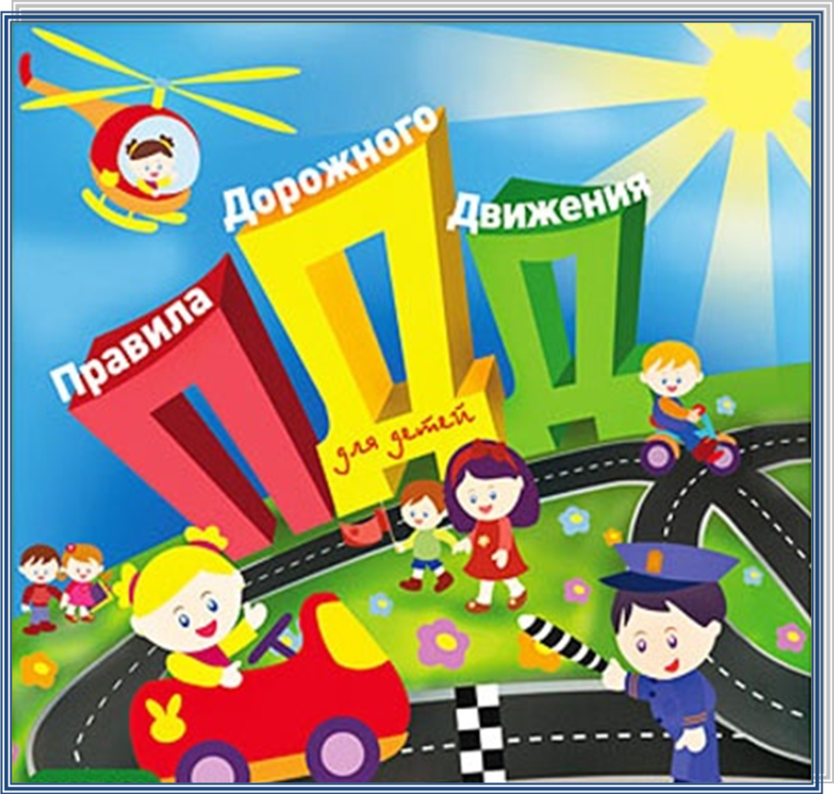

Картотека дидактических игр Правила дорожного движения для детей
Беседа: «Осторожно, скользкая дорога!»

Цель: Расширить знания детей о правилах поведения на улице, дороге в зимнее время.

Материал: сюжетные картины с изображением зимних дорог, улиц.

Ход беседы:

- Воспитатель читает детям стихотворение «Гололед»:

Подморозило с утра,
Нет вчерашнего тепла,
На дорогах гололед,
И машины все несет.
Тротуары, как каток,
Сделать бы еще шажок,
Но подошва подвела-
Очень скользкая она.
Сколько бед от гололеда!
Есть для дворников работа-
Соль насыпать и песок,
Чтоб пройти прохожий мог.

- Беседа о гололеде. Объяснение слов «гололед», «снегопад».

- в гололедицу (На дорогах скользко. Водителю трудно остановить машину (автобус). В такую погоду надо быть очень осторожным. Нельзя перебегать перед близко идущим транспортом, так как водитель, если даже затормозит, машина будет на скользкой дороге продолжать движение еще какое-то время. Надо терпеливо ждать, когда проедут машины. А если на переходе есть светофор, надо дождаться зеленого сигнала светофора, посмотреть, все ли машины успели притормозить, и только после этого спокойно переходить дорогу.);

- в снегопад (Стекло машины залеплено снегом и водителю плохо видно пешеходов и светофор).

Объяснение слов:

«Снегопад» - выпадение снега из облаков.

«Гололед» (Слой плотного стекловидного льда (гладкого или слегка бугристого), образующийся на растениях, проводах, предметах, поверхности земли в результате намерзания частиц осадков (переохлаждённой мороси, переохлаждённого дождя, ледяного дождя, ледяной крупы, иногда дождя со снегом) при соприкосновении с поверхностью, имеющей отрицательную температуру. Продолжается обычно несколько часов, а иногда при мороси и тумане - несколько суток.

«Гололедица» (Слой бугристого льда или обледеневшего снега, образующийся на поверхности земли вследствие замерзания талой воды, когда после оттепели происходит понижение температуры воздуха и почвы).

- Вопросы к детям:

-Какая зимняя погода способствует образованию гололеда?
-Почему в гололед происходит много аварий на дорогах?
-Почему в гололед люди часто получают травмы?
-Как обезопасить себя в гололед?
-Какие дорожные службы и как помогают людям в гололед?

4. Рассматривание сюжетных картин, предложить детям определить, о чем предупреждает знак, и что не надо делать, как предупредить получение травмы зимой в гололед?

Запомнить правила:
-не толкаться, не бегать, не играть на скользкой дороге,
не подставлять подножки товарищам, не бороться, идти осторожно, не кататься;
-если кто-то упал, помочь подняться, звать на помощь взрослого!

5.Задание:

На улице - помочь дворнику посыпать скользкие дорожки песком.
Набор иллюстраций «Дорожные ситуации»
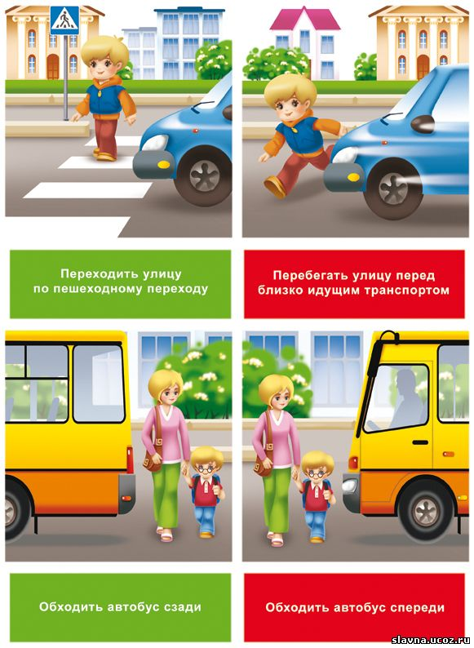
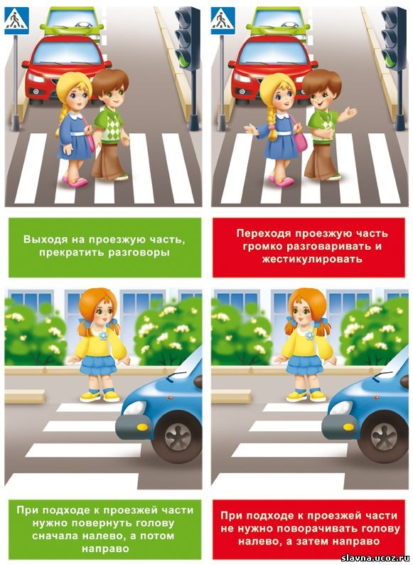
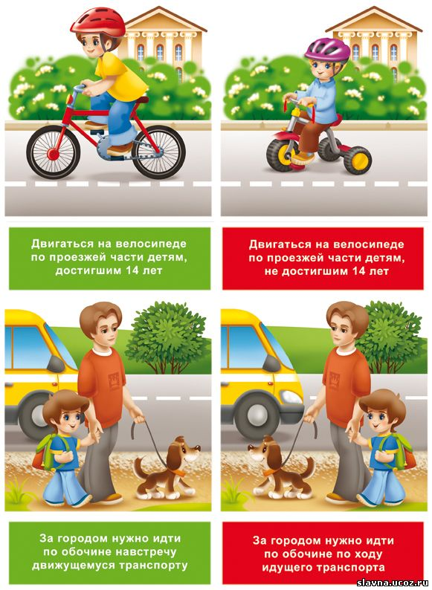
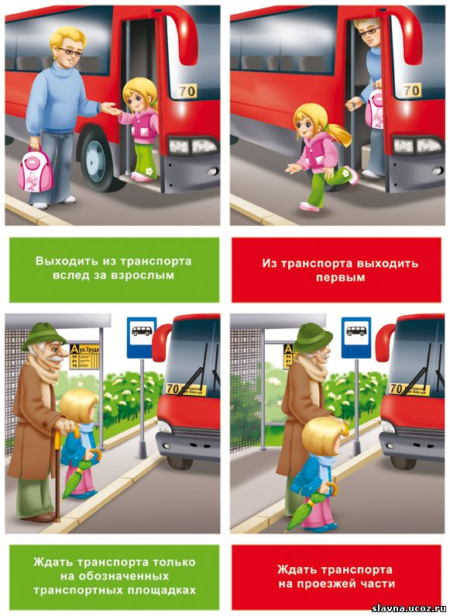
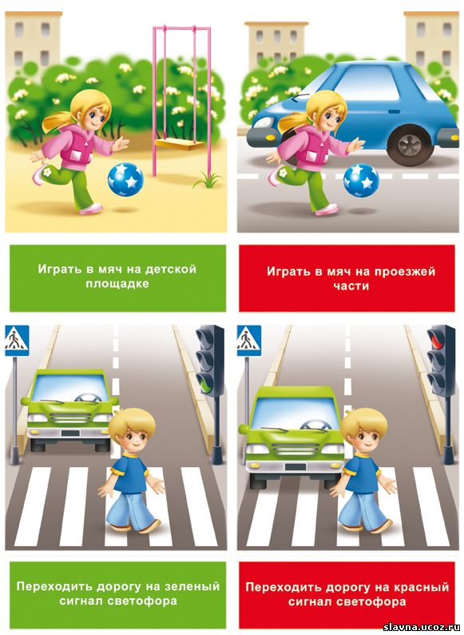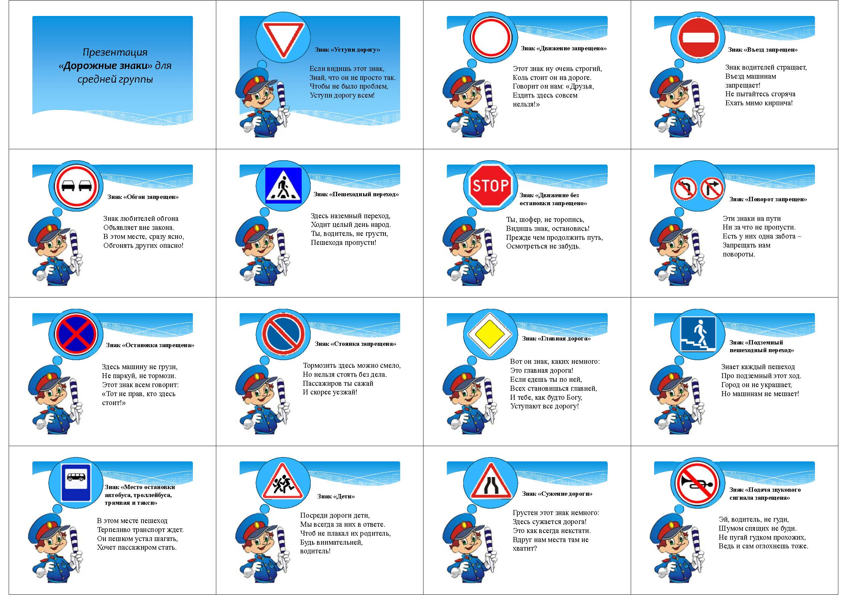
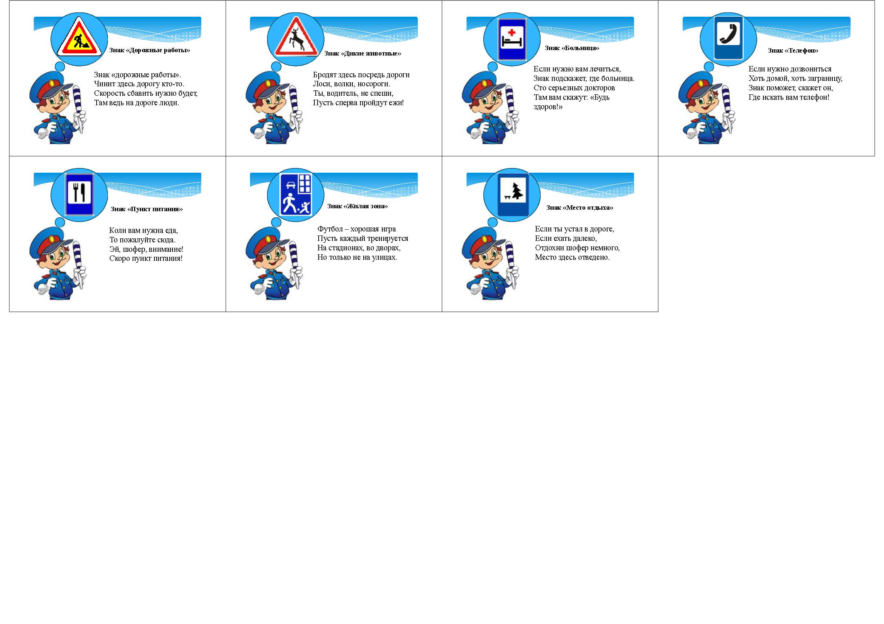Конспект занятия «Улица полна неожиданностей»
Цели:
- Создание позитивной среды, способствующей закреплению представления у детей о том, как, где и когда пешеходы переходят проезжую часть

Задачи:
- Мотивировать воспитанников к соблюдению правил дорожного движения для обеспечения собственной безопасности.

Подготовительная работа:
Рассматривание иллюстраций «Азбука безопасности» (Е.М. Леонов), «Безопасность на улицах и дорогах» (Н.Н. Авдеева, О.Л. Князева, Р.Б. Стеркина), экскурсия к пешеходному переходу.

Оборудование:
Конверт с письмом, дорожные знаки, лист с загадками, магнитофон, музыка, велосипед, набор картин «Правила дорожного движения», светофор.
***
В зал под музыку входят дети и рассаживаются на стульчики

Воспитатель. Дети, сегодня мы получили вот такое письмо. (Читает). «Мы, жители страны Дорожных знаков, находимся в беде. Мы попали в плен к Помехе-Неумехе. И теперь у нас в стране происходят постоянные аварии. Помогите нам!» Да, ребята, как видите, произошло большое несчастье. Без дорожных знаков, светофора и четких строгих правил очень трудно и машинам и пешеходам. Вы согласны помочь жителям страны Дорожных знаков?

Дети. Да!
Входит мальчик. На груди у него перевернутая обратной стороной табличка с изображением дорожного знака. Он плачет.

Воспитатель. Дети, кто это?

Мальчик. Я – дорожный знак. Меня заколдовала Помеха-Неумеха. Какой именно я знак, вы узнаете только тогда, когда отгадаете загадки. (Передает воспитателю лист с загадками.)

Маленькие домики по улице бегут.
Мальчиков и девочек домики везут.
(Автомобили, слайд № 1.)

В два ряда дома стоят.
Десять, двадцать, сто подряд.
И квадратными глазами
Друг на друга глядят.
(Улица, слайд № 2.)

Посмотри, силач какой:
На ходу одной рукой
Останавливать привык
Пятитонный грузовик.
(Милиционер-регулировщик, слайд № 3.)

Что за чудо этот дом,
Окна светятся кругом.
Носит обувь из резины.
И питается бензином.
(Автобус, слайд № 4.)

Сверху – желтый, снизу синий,
На груди его звезда.
А над ним воздушных линий
Протянулись провода.
(Троллейбус, слайд № 5.)
Дети отгадывают.

Загадки вы отгадали правильно. А теперь смотрите. (переворачивает табличку) Узнаете меня? Я знак «Опасный поворот!». Где вы меня можете встретить?

Дети. На дороге.

Воспитатель. Правильно

Мальчик дорожный знак стоит на середине зала

Ребенок (едет на велосипеде)

На двух колесах я качу,
Двумя педалями верчу.
За руль держусь, гляжу вперед
Я вижу – скоро поворот.
Воспитатель. Помните, дети, выезжать на велосипеде на проезжую часть улицы, дороги нельзя. Разрешается лишь тем, кому уже 14 лет.

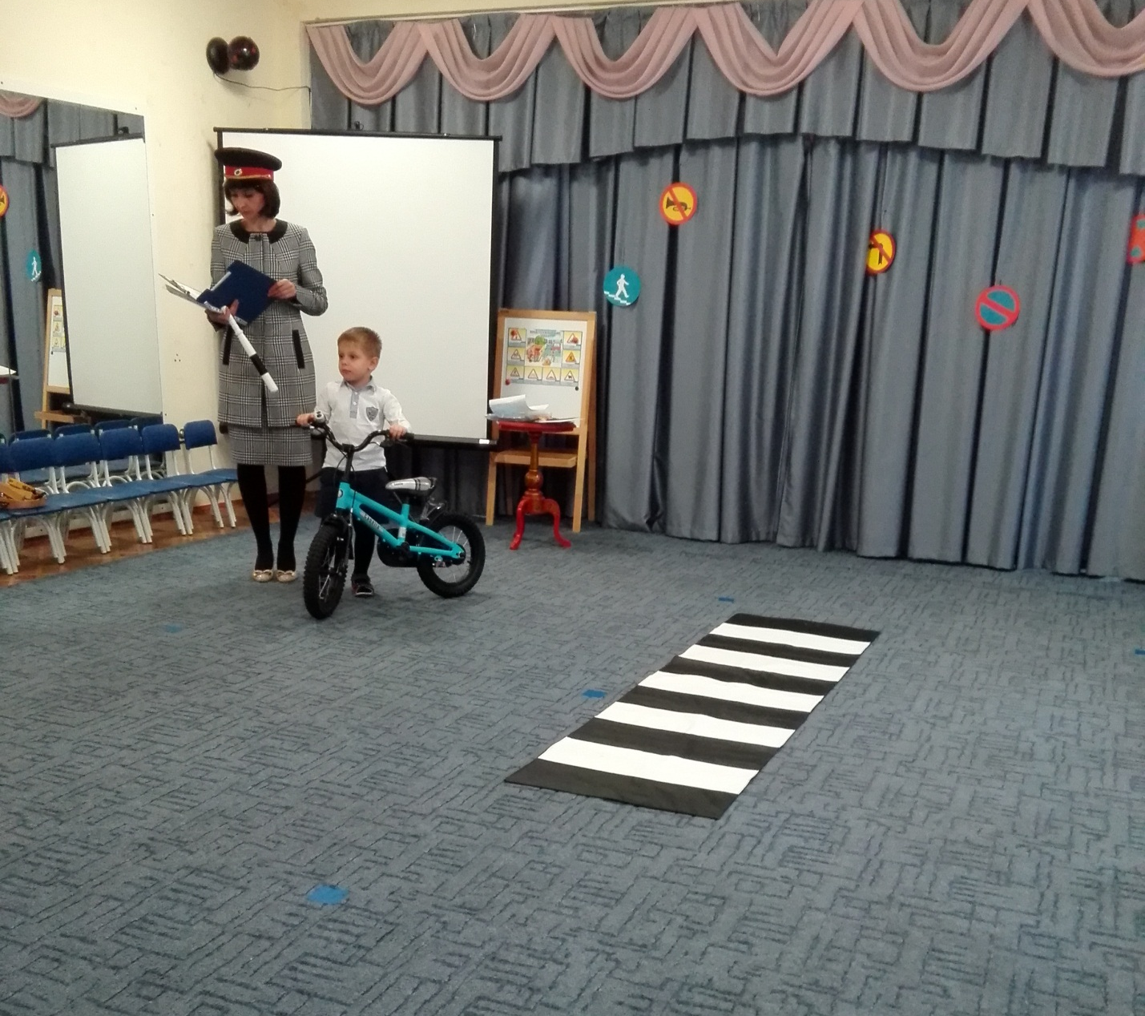

Игра «Угадай, какой знак»

Знаки расставлены на фланелеграфе. Воспитатель показывает знак. Дети называют его и рассказывают, что он означает и как называется.

В конце игры вбегает Кошка
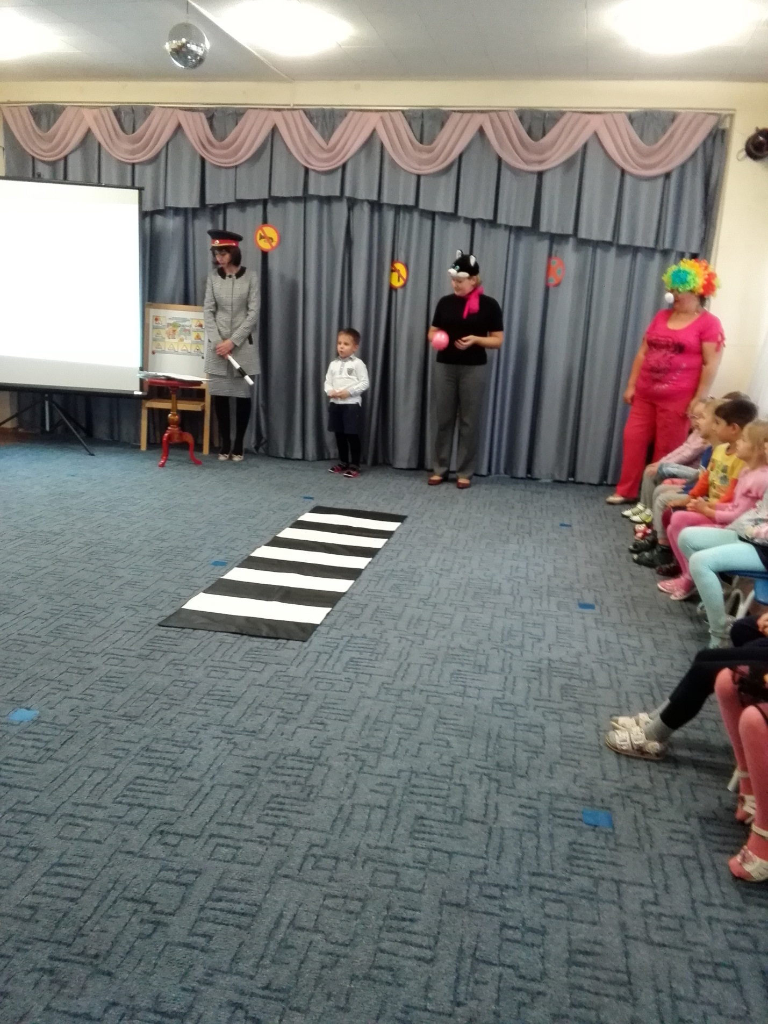

Воспитатель. Посмотрите, кто к нам пришел?

Кошка. Я кошечка.

Воспитатель. Кошечка, а ты знаешь правила дорожного движения?

Кошка. А зачем мне их знать? Я и без них прекрасно обойдусь!

Воспитатель. Ну что же, сейчас мы проверим. Скажи, пожалуйста, как надо переходить улицу?

Кошка. Как? На четырех лапах.

Воспитатель. Ребята, правильно она ответила?

Дети отвечают

А как надо?

Ребенок
Пешеход, пешеход,
Помни ты про переход!
Знай, что только переход
От машин тебя спасёт.

Воспитатель. Правильно, а тебе, кисонька, второй вопрос. Как следует себя вести, если ты вышла из автобуса и тебе надо перейти на другую сторону улицы?

Кошка. Надо обойти автобус. А еще проще – пролезть между колесами.

Воспитатель. Дети, поможем киске, она совсем запуталась.

Ребенок. Надо подождать, пока автобус отойдёт. Внимательно посмотреть по обеим сторонам дороги и затем переходить. Если рядом есть обозначенный пешеходный переход, надо переходить только по нему.

Воспитатель. А теперь, кисонька, ответь на последний вопрос: можно ли играть на проезжей части?

Кошка. Смотря во что. В шахматы – нельзя.

Воспитатель. Почему?

Кошка. Машины мне фигуры посбивают. А вот в мячик можно.

Воспитатель. А вы, ребята, согласны с кошечкой?

Дети отвечают

Ребенок

Правил дорожных на свете немало.
Все бы их выучить вам не мешало.
Но основные из правил движенья
Знать, как таблицу, должны умноженья.

Показ презентации «Дорожные знаки»

Знак «Дети» слайд № 6
Знак «Подземный пешеходный переход» слайд № 7
Знак «Больница» слайд № 8
Знак «Пункт первой медицинской помощи» слайд № 9
Знак «Пешеходный переход» слайд № 10
Знак «Светофорное регулирование» слайд № 11
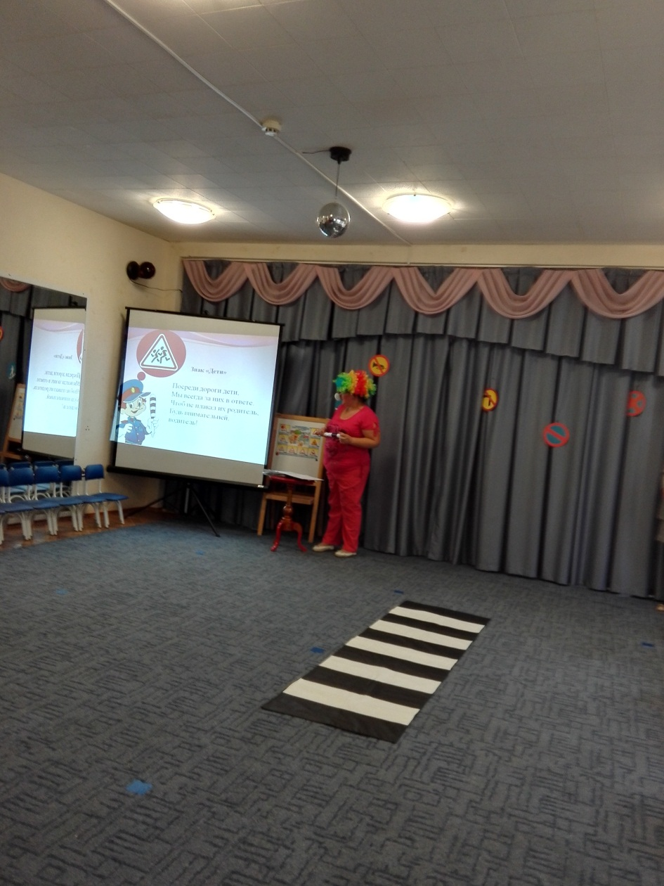
Воспитатель. Я вижу, вы хорошо разбираетесь в правилах дорожного движения.

Кошка. Спасибо, ребята, вы многое знаете и меня научили. Мне с вами очень интересно. Я поняла, плохо не знать правила дорожного движения.

Воспитатель. Дети, посмотрите, что это? (Показывает светофор.)

Дети отвечают

Ребенок
С виду грозный и серьезный,
Очень важный светофор.
С перекрестка, с перекрестка
На меня глядит в упор.
Все, что хочет он сказать,
Я умею, я умею по глазам его читать.
Различать ты должен ясно –
Цвет зеленый, желтый, красный.

Воспитатель. Сейчас мы проверим, умеете ли вы быть внимательными и знаете ли сигналы светофора.
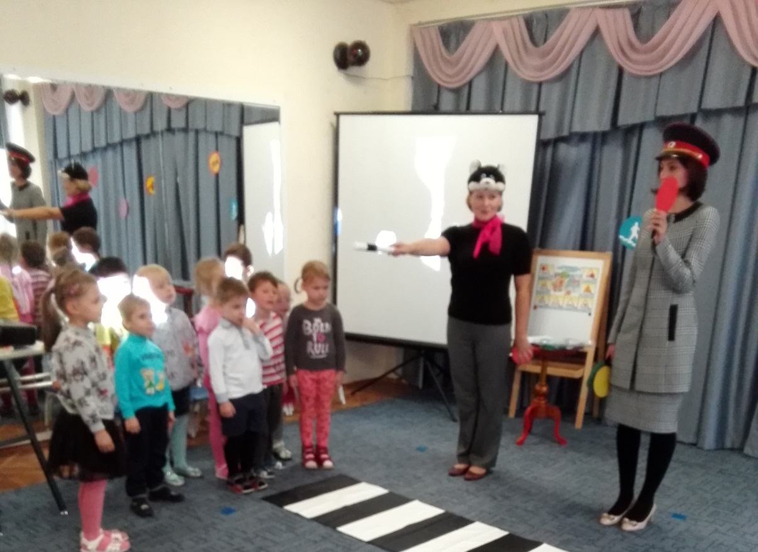

Проводится игра. Дети выходят на середину круга. Воспитатель переключает сигналы светофора. На зеленый свет – дети легонько притоптывают ногами и идут. На желтый – стоят, хлопают в ладоши. На красный – соблюдают полную тишину.

Ребенок
Красный свет – стой,
Желтый – жди,
А зеленый – проходи.

Кошка. Я вам открою одну тайну. Я знаю, как спасти дорожные знаки. Нужно сказать такие волшебные слова: «Знаки, знаки! Отзовитесь, к нам скорее возвратитесь»

Дети переворачивают свои таблички с дорожными знаками, кроме светофора.

Воспитатель. Осталось спасти светофор. Как же можно попасть к нему?
Дети. По пешеходному переходу.

Ребенок со знаком «Светофорное регулирование» переворачивает табличку.

Светофор. Спасибо вам, друзья, что выручили меня.

Дорожные знаки. Мы очень, очень рады, что вы спасли нас.

Воспитатель. Мы совершили сегодня хорошее дело – спасли от Помехи-Неумехи дорожные знаки и светофор. На улицах страны дорожных знаков не будет больше беспорядка. Светофор и знаки дорожного движения – наши надежные друзья.

Воспитатель вручает каждому ребенку «Диплом грамотного пешехода».
Дети выходят из зала под песню «Если с другом вышел в путь…» (муз. В. Шаинского, сл. М. Танича).

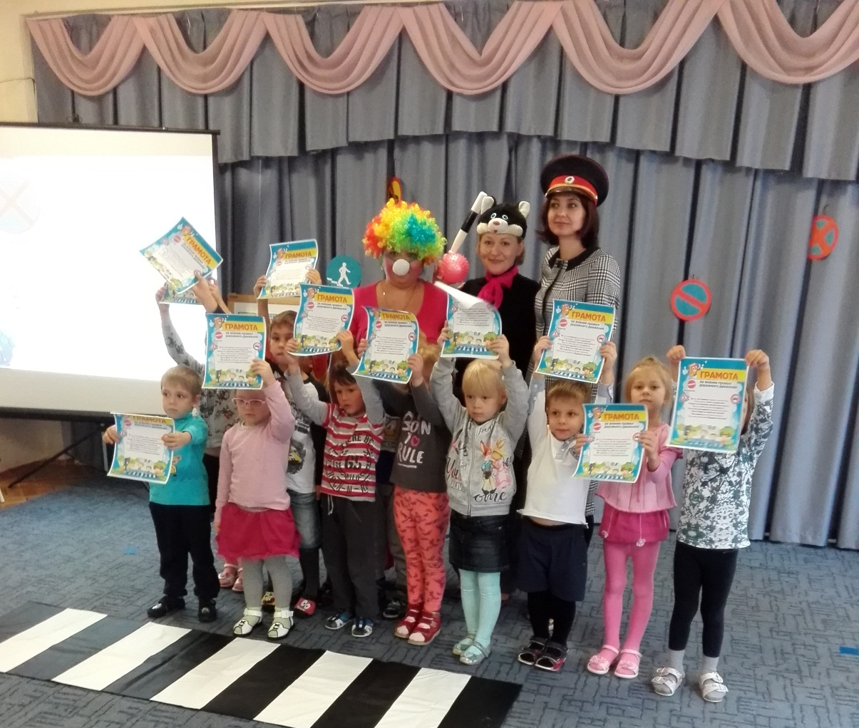

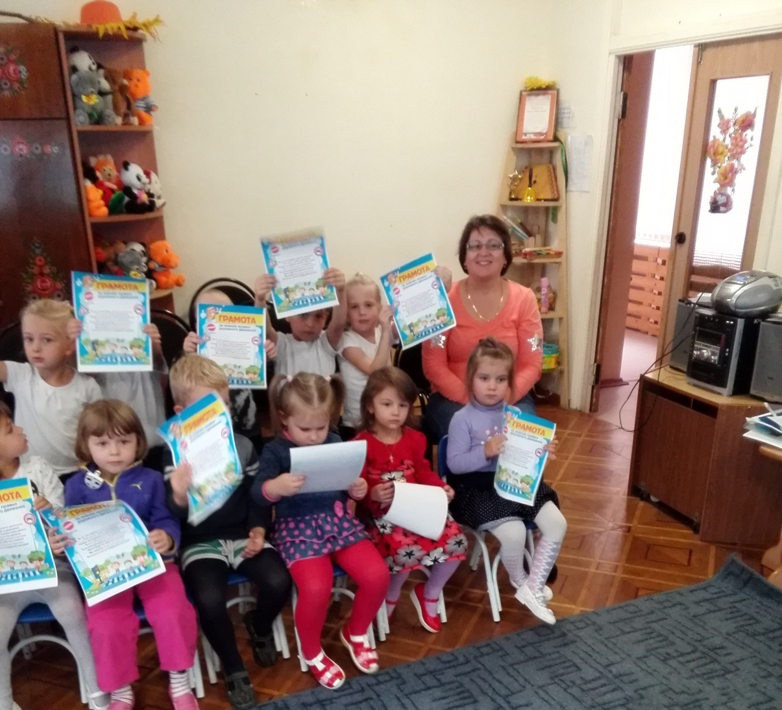Консультация для родителей
«Легко ли научить ребёнка правильно вести себя на дороге?»

На первый взгляд легко. Надо только познакомить его с основными требованиями Правил дорожного движения и никаких проблем.

На самом деле очень трудно. Ведь мы, родители, каждый день на глазах родного чада нарушаем эти самые пресловутые Правила, и не задумываемся, что ставим перед ребёнком неразрешимую задачу: как правильно? Как говорят или как делают?

Когда же ребёнок попадает в дорожное происшествие, то виноваты все: водитель, детский сад, школа, Госавтоинспекция. Почему не научили, не показали, не уберегли? Забывая при этом, что в первую очередь родители своим примером должны научить и уберечь.

Если вы действительно заинтересованы в том, чтобы ваш ребёнок владел навыками безопасного поведения на дороге, то не сводите процесс обучения к пустой и бесполезной фразе: "Будь осторожен на дороге". она не объясняет ребёнку, чего собственно на дороге надо бояться. Где его может подстерегать опасность? Лучше используйте движение в детский сад и обратно для отработки навыков поведения на дороге.

Ребёнок твёрдо должен знать, что дорогу можно переходить только в установленных местах: на пешеходном переходе и на перекрёстке. Но и в данном случае никто не может гарантировать его безопасность. Поэтому, прежде чем выйти на дорогу, остановитесь с ребёнком на расстоянии 50см - 1метра от края проезжей части, обратите его внимание. что посмотреть налево и направо надо обязательно с поворотом головы, и если с обеих сторон нет транспорта представляющего опасность, можно выйти на проезжую часть. переходить дорогу надо спокойным размеренным шагом и не в коем случае не бегом.

Большую опасность для детей представляют не регулируемые пешеходные переходы. здесь ребёнку важно убедиться, что расстояние до автомашин с обеих сторон позволит ему перейти дорогу без остановки на середине проезжей части.

На регулируемом пешеходном переходе объясните ребёнку, что красный и жёлтый сигнал светофора - запрещающие. Особенно опасно выходить на дорогу при жёлтом сигнале, потому что некоторые машины завершают проезд перекрёстка и при этом увеличивают скорость. Зелёный сигнал - разрешающий, но он не гарантирует пешеходу безопасный переход, поэтому прежде чем выйти на дорогу надо посмотреть налево и направо и убедиться, что все машины остановились, опасности нет.

Часто ребята оказываются под колёсами транспорта, когда, выйдя из автобуса или троллейбуса, пытаются перейти на другую сторону дороги. Объясните ребёнку, что в данном случае опасно обходить транспортное средство как впереди, так и сзади, потому что оно большое и из-за него ничего не видно. Надо подождать пока автобус или троллейбус уедет.

Большую опасность для детей представляют предметы, загораживающие обзор (заборы, стоящие автомашины, зимой - сугробы, летом - кустарники, деревья). Лучше отойти от них подальше, и перейти дорогу, где безопасно.

Если ваш ребёнок скоро идёт в первый класс, то уже сейчас неоднократно пройдите с ним маршрут от дома до школы и обратно, обращая внимание малыша не все опасности, которые могут встретиться ему в пути. Заранее оговорите, что в сложной ситуации надо обратиться к помощи взрослых. Дайте возможность ребёнку пройти этот маршрут самостоятельно, наблюдая за ним со стороны. Затем детально проанализируйте вместе с ним все его действия.
Консультация для родителей
«Безопасность детей в автомобиле».

Практически ежедневно в дорожно-транспортных происшествиях гибнут и получают увечья дети. В подавляющем большинстве случаев эти трагедии на совести взрослых, причем зачастую самых близких людей - родителей.
Дети и подростки - самые уязвимые участники дорожного движения. Ребенок в салоне автомобиля целиком и полностью зависит от человека, сидящего за рулем. Именно халатность родителей, близких людей, пренебрегающих элементарными мерами безопасности не только для себя, но и для ребенка, становятся виновниками подобных трагедий.
Для маленьких пассажиров основным и самым эффективным средством защиты является детское удерживающее устройство - так называемое автокресло, сконструированное с учетом всех особенностей детского организма, индивидуально подобранное к росту и весу ребенка и, наконец, правильно установленное в машине. Правила дорожного движения Российской Федерации обязывают водителей использовать специальные удерживающие устройства при перевозке в салоне автомобиля детей в возрасте до 12 лет - даже в поездках на самые незначительные расстояния.
И это - не прихоть законодателей, а жизненно необходимое условие. Многие ошибочно полагают, что смогут удержать ребенка на руках. Это не так. При столкновении, резком торможении или ударе со скоростью в 50 км/час вес пассажира возрастает примерно в 30 раз. Так, если вес ребенка 10 кг, то в момент удара он будет весить уже около 300 кг, и удержать его от резкого удара о переднее кресло или о ветровое стекло практически невозможно. Именно поэтому перевозка ребенка на руках считается самой опасной.
По этой же причине нельзя пристегиваться и одним ремнем с ребенком - при столкновении вы просто раздавите его своим весом.
Помимо общей безответственности, одной из основных причин, по которой родители-водители отказываются от детских кресел, является якобы их дороговизна. Но сегодня ценовой диапазон детских кресел достаточно широк, и при желании все-таки можно подобрать приемлемый вариант.
Как бы то ни было, человечество еще не придумало более простой и надежной защиты для ребенка при попадании в аварию, чем автомобильное кресло. Сегодня производители предлагают целый ряд моделей детских удерживающих устройств, и, несмотря на кажущуюся простоту, разобраться в многообразии конструкций, регулировок и креплений детских автокресел без консультации квалифицированного специалиста непросто.
Так что если вы твердо решили не экономить на жизни и здоровье ребенка, единственно верный совет - посетить специализированный магазин и разобраться в многообразии вариантов. Собираясь за такой покупкой, возьмите с собой и своего малыша, чтобы, так сказать, "примерить" ребенка к конкретной модели.
Необходимо также расспросить, из какого материала сделан каркас сиденья и его обивка. Многие специалисты в этой области склоняются к тому, что каркас должен быть стальным, а не пластиковым, а материал обивки - натуральным.
Еще одна немаловажная деталь - способ установки детского автокресла в автомобиле. Опять же, многие специалисты сходятся в том, что ребенок первого года жизни должен путешествовать обязательно спиной к дороге (т.е. лежа или полулежа) и всегда лицом против направления движения. Дело в том, что если посадить грудного ребенка лицом вперед, то даже при незначительном торможении хрупкая шея не сможет удержать тяжелую голову. Разворачивать кресло по ходу движения можно уже, как правило, к полутора-двум годам жизни ребенка, когда мышцы достаточно окрепли. При этом детское кресло можно расположить как на переднем, так и на заднем сиденье. Но обязательно помните, что воздушная подушка безопасности должна быть отключена!
Детское автокресло - вещь не дешевая, но жизненно необходимая. Но, наверное, все-таки лучше сэкономить на бесконечно ломающихся игрушках, чем на безопасности собственного ребенка.
Консультация для родителей
«Мама за рулем: основы безопасности»

На сегодня, для современных мам автомобиль - не роскошь, а признанная необходимость. Особенно, если детей в семье несколько. Как все успеть? Обязательно кого-то в детсад, школу, на танцы, в поликлинику отвезти, да и самой - в магазин за покупками, на работу, в парикмахерскую, в спортзал, да мало ли куда, съездить надо.
Но при всех неоспоримых удобствах, личный автомобиль - это еще и "объект повышенной опасности". И об этом нужно помнить, каждый раз, садясь за баранку своего любимого авто. Используя маленькие хитрости, мама может обеспечить себе комфортное вождение, а детишкам - безопасную поездку.

1. Мамино настроение.

Изначально относитесь к поездкам как к норме, как к необходимости. Очень важна комфортная одежда и, особенно, обувь! Например, Ваши любимые шлепки могут абсолютно не подходить - цепляться за резину, соскальзывать с ног. Подберите удобную обувь, возможно, даже придется применить вариант с переобуванием (рулю в одних - выхожу в других), но наша задача - обеспечить себе максимум комфорта, спокойствия и безопасности, поэтому, все способы хороши!
Для зимних поездок авто-маме совершенно не подойдет длинная шуба из натурального меха, оптимально - меховая безрукавка или полушубок.
Волосы желательно собрать в хвост, с глаз можно убрать ободком или заколкой. Лучше, чтобы и заколка и ободок уже лежали в бардачке, и Вам не пришлось бы выходить из авто за ними специально (иногда может быть лень).
Перед выездом проверить наличие ДДТ (Документы Деньги Телефон)
О том, что водительское место, зеркала заднего вида, должны быть подкорректированы под Вас, я не говорю, так как это первое, чему учат в автошколе.

2. Определите маршрут поездки до выезда из гаража.

Часто бывает так, что нужно отвезти ребенка в садик, а "по дороге" заправить автомобиль, заехать в аптеку за лекарством для бабушки плюс за продуктами. Определите сразу, в каком порядке Вы все будете делать, чтобы не метаться, как загнанная лань посреди перекрестка. Четкий план в голове - избавит Вас от долгих раздумий на тему: "А сейчас лучше в магазин или в аптеку"
Пусть Ваши мысли будут заняты только отслеживанием "дорожной обстановки" и своевременной реакцией на ее изменения.

3. Безопасность детей

Абсолютно необходимая вещь - АВТОКРЕСЛО. Это - не обсуждается! Купите супер навороченное, простое, в комиссионке, возьмите в прокат, пусть Вам подарят на День Рождения, но чтобы оно у Вас было! При чем, в количестве = количеству детей. Не экономьте на безопасности собственных детей.
Кресло подбирается по возрасту и весу ребенка. Не забудьте, что автокресло нужно не просто поставить на заднее\переднее сиденье, а закрепить согласно инструкции.

4. Чем развлекать детей во время вождения

Это особая тема! И у каждой авто-мамы найдутся свои секреты "укрощения кричащих"! Поделюсь своими:
- детям должно быть ни жарко, ни холодно - это первое что начинает их беспокоить;
- в автомобиле должна быть вода для питья, стаканчик небьющийся, печенье;
- конфеты - табу! Иначе, потом салон не отмоешь, только, если в химчистку ехать;
- любимые игрушки ребенка способны на некоторое время отвлечь его внимание;
- детские сказки или песни в CD-проигрывателе;
- громкий разговор с детьми в стиле "что делаю\вижу, о том и рассказываю";
- если особо повезет - ребенок может просто поспать во время поездки, но потом проблемно будить его в месте назначения;
- ОСОБЫЙ СЛУЧАЙ - непрекращающаяся истерика. ВЫХОД - включаем "аварийку" паркуемся у правой обочины.

5. Чистота в автомобиле

Одна поездка - одна генеральная уборка автомобиля. Постарайтесь, сразу забрать из любимого авто бумажки, книжки, листики, обертки, чеки, флаеры, пакетики, все, что развлекало и веселило детей во время вождения. Очень удобно купить для спинок передних сидений клеенчатые фартуки, они легко моются и в слякоть защитят сиденья от грязи.

Всем уверенности в себе, спокойствия, вдохновения и приятного вождения!

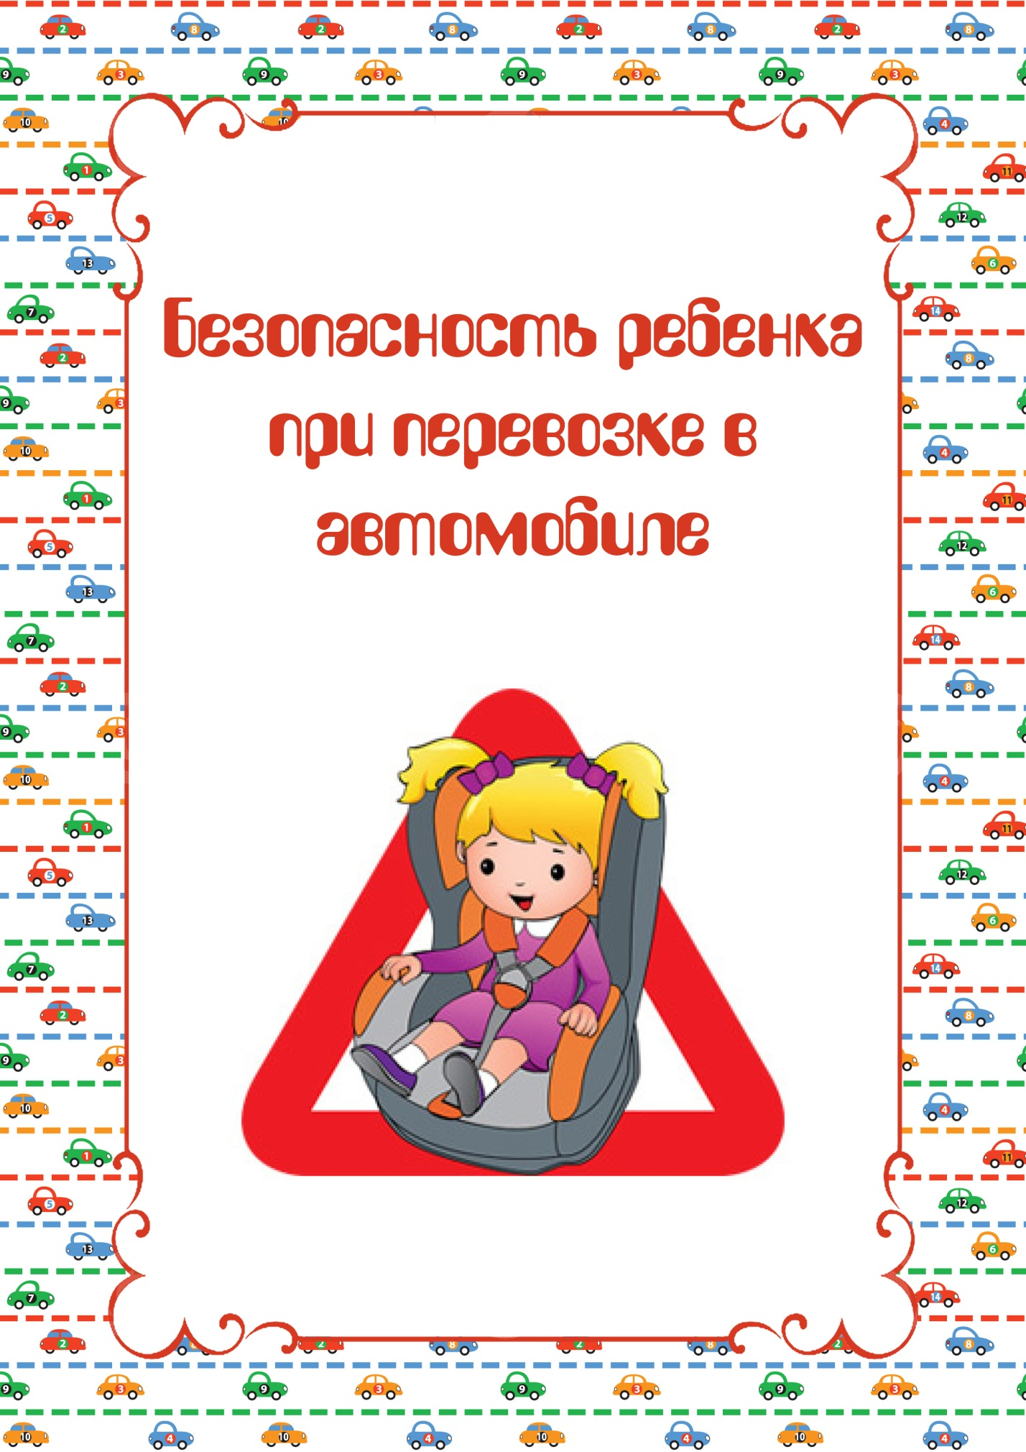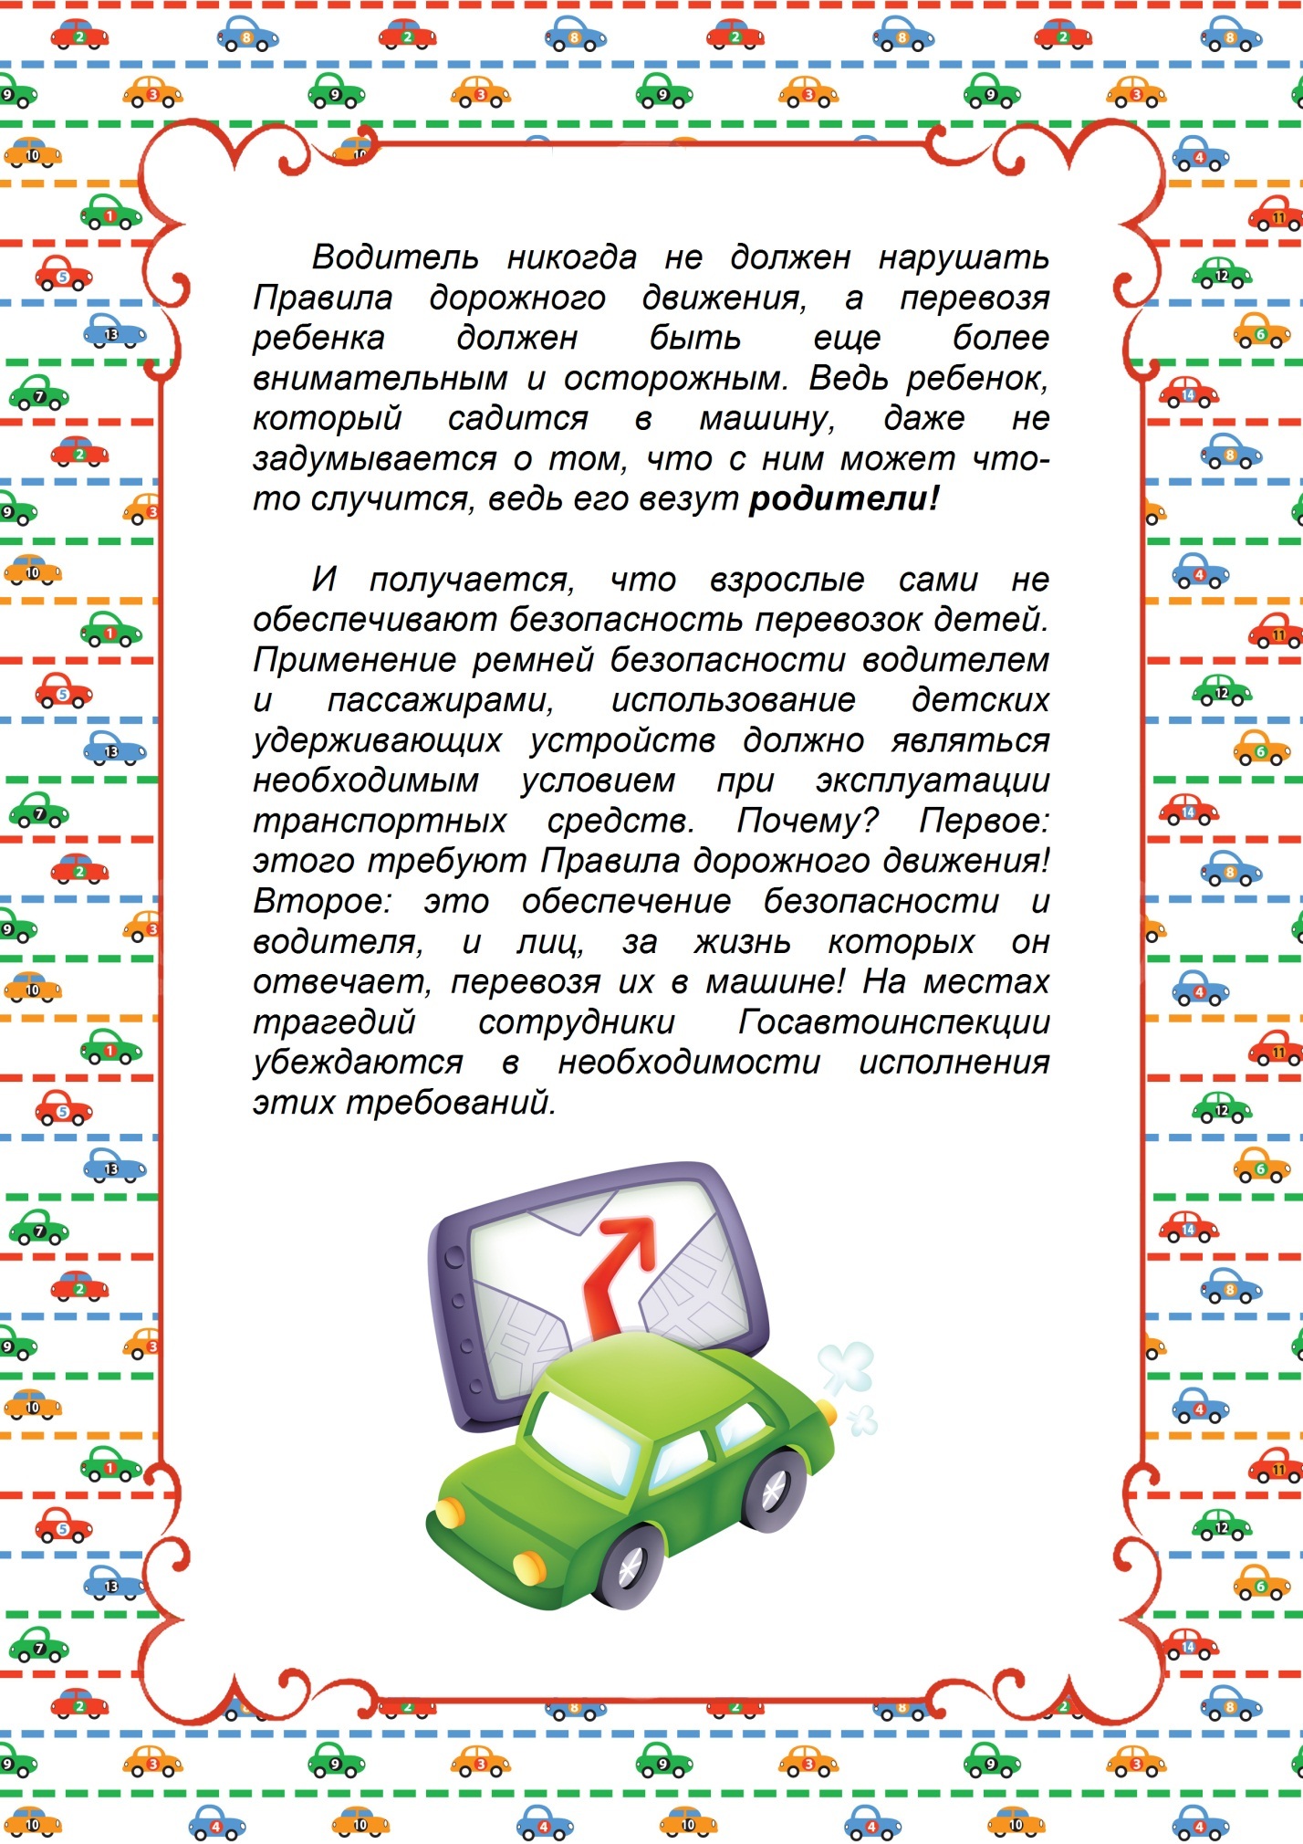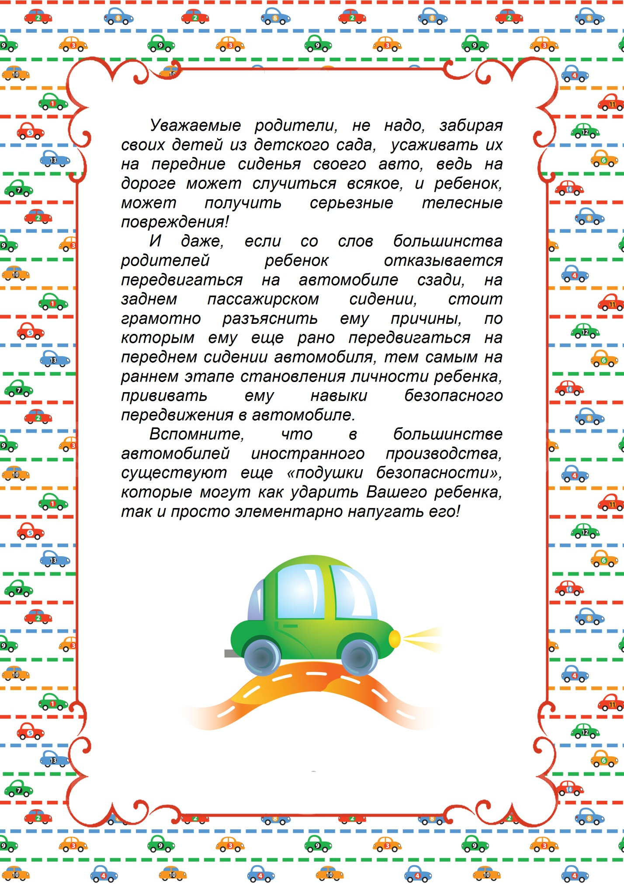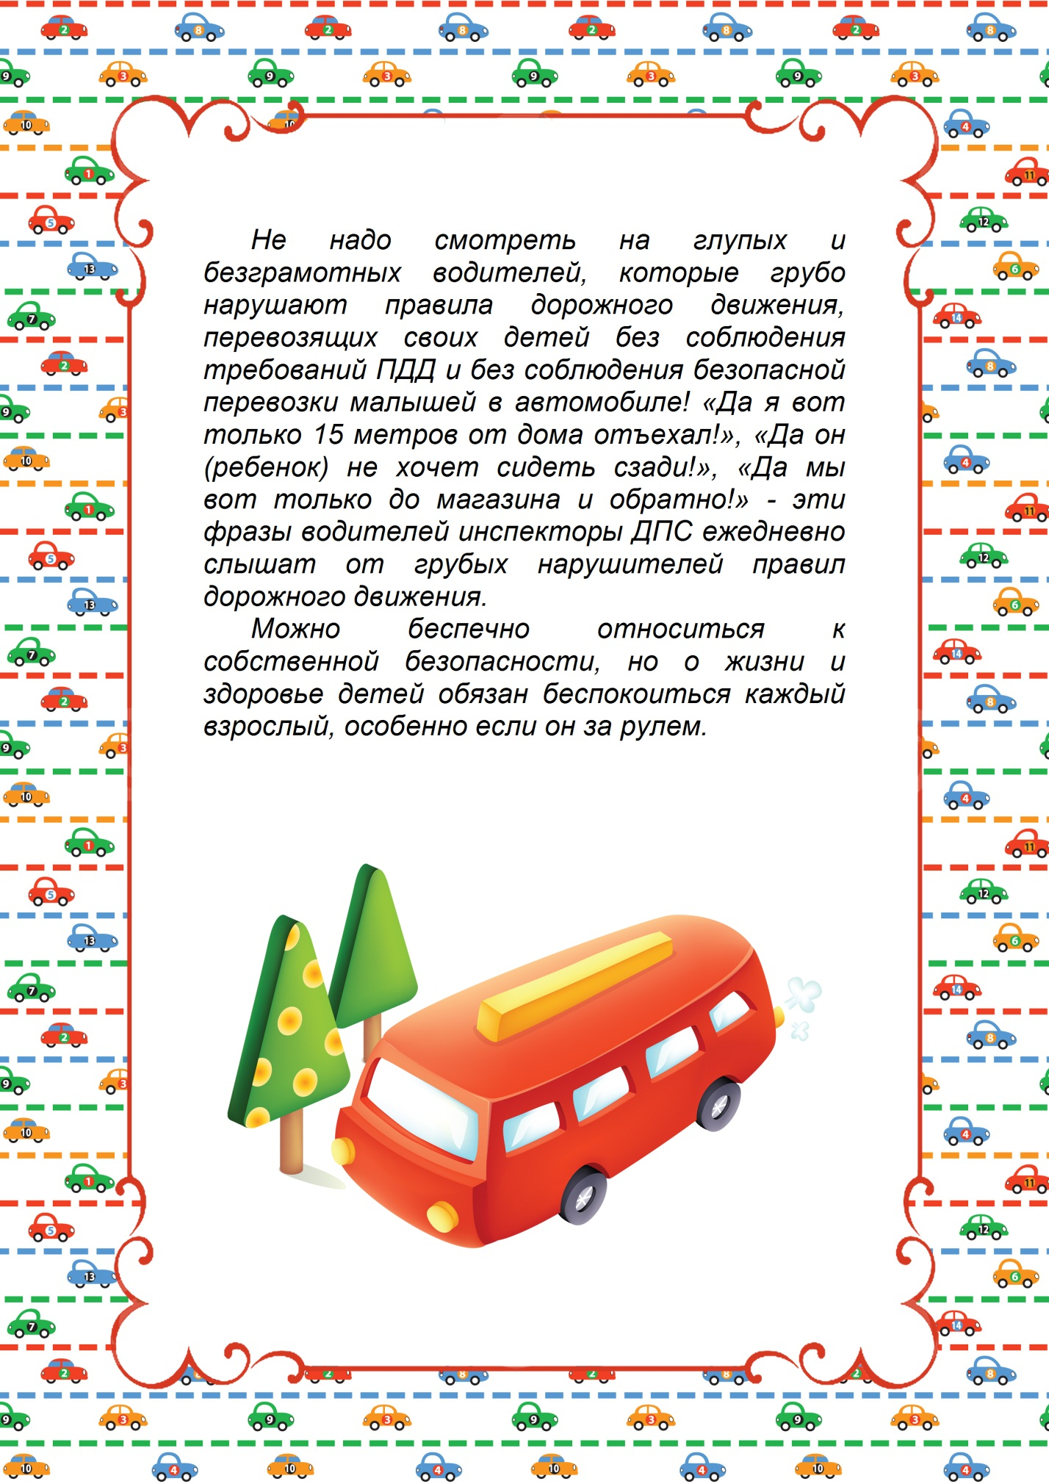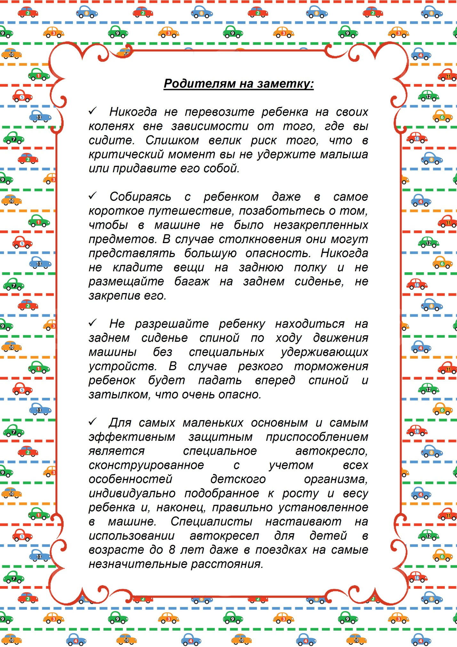
Памятка для родителей
«Как обучать ребенка правилам безопасного поведения на дороге»

Помните, что жизнь и безопасность детей на дороге зависит, прежде всего, от нас взрослых.

НИКТО НЕ МОЖЕТ ЗАМЕНИТЬ РОДИТЕЛЕЙ ПРИ ОБУЧЕНИИ РЕБЕНКА ДИСЦИПЛИНИРОВАННОМУ

ПОВЕДЕНИЮ НА УЛИЦЕ, СОБЛЮДЕНИЮ ИМ ПРАВИЛ БЕЗОПАСНОСТИ!

Все понятия правил поведения на дороге ребенок усвоит более прочно, если знакомить его с Правилами дорожного движения систематически, ненавязчиво, используя ситуацию на улице, во дворе, на дороге.

НИКОГДА НЕ НАРУШАЙТЕ ПРАВИЛА ДОРОЖНОГО ДВИЖЕНИЯ!

ПОМНИТЕ!

Ребенок учится законам улицы, беря пример с Вас - родителей!

Практическое обучение детей наблюдению за дорожной ситуацией должно проводиться родителями с первых совместных прогулок на улице. Многократное наблюдение ситуаций и тренировка движений помогут привить детям необходимые навыки безопасного поведения на использовать путь в детский сад и обратно. улице. Весьма удобно для этих целей использовать путь в детский сад и обратно.

РОДИТЕЛЯМ НЕОБХОДИМО:

• Знать, где проводят свободное время их дети;

• Постоянно контролировать поведение детей во время игры во дворе, жилой зоне, движения по тротуару;

• Крепко держать детей за руку при переходе дорог с интенсивными движением и разъяснять им правила безопасного поведения в улично- дорожной сети;

• Обеспечить наличие на одежде и аксессуарах детей светоотражающих элементов;

• Помнить о личной ответственности за поведение своих детей.

Памятка для родителей- водителей «Правила перевозки детей в автомобиле».

Если вы сами пристегиваетесь ремнями безопасности, то ребенок, глядя на вас, привыкает автоматически пристегиваться.

Ремень должен быть отрегулирован по росту ребенка, следите, чтобы он был на уровне шеи.

Дети до 12 лет должны сидеть в специальном удерживающем устройстве (кресле).

Учите ребенка выходить правильно из автомобиля через правую дверь, которая находится со стороны тротуара.
Памятка для родителей
«Причины детского дорожно-транспортного травматизма».

1. Переход дороги в неположенном месте, перед близко идущем транспортом.

2. Игры на проезжей части и возле нее.

3. Катание на велосипеде, роликах, других самокатных средств по проезжей части дороги.

4. Невнимание к сигналам светофора. Переход проезжей части на красный или желтый свет светофора.

5. Выход на проезжую часть из-за стоящих машин, сооружений, зеленых насаждений.

6. Неправильный выбор места перехода дороги при высадки из маршрутного транспорта.

7. Незнание правил перехода перекрестка.

8. Хождение по проезжей части при наличии тротуара.

9. Бегство от опасности в потоке движущего транспорта.

Соблюдайте Правила дорожного движения! Учите детей правилам, внимательному и правильному поведению на дорогах. Берегите своих детей!

Памятка для родителей «Правила поведения на остановках маршрутного транспорта».

• Приучайте ребенка внимательно вести себя на улице, в том числе и на остановках общественного транспорта. Подходите к остановке, крепко держа ребенка за руку, т. к. дети любят выглядывать, или выбегать на проезжую часть (чтобы посмотреть не едет ли ли нужный транспорт).

• При посадке в транспорт пропускайте ребенка вперед, а при высадке выходите первыми.

• Переходите улицу только на пешеходных переходах. Если нет поблизости пешеходного перехода, дождитесь, когда транспорт отъедет подальше, и переходите дорогу в том месте, где она просматривается в обе стороны.

Совместная работа образовательного учреждения и семьи успешна в условиях активного участия родителей в профилактических мероприятиях по безопасности жизнедеятельности
Памятка для родителей
«Причины дорожно-транспортного травматизма»

УВАЖАЕМЫЕ РОДИТЕЛИ!
При современных скоростях движения автомобилей и городского электротранспорта большинство дорожно-транспортных происшествий происходит по вине пешеходов (взрослых и детей). Эти происшествия сопровождаются травмами, а иногда приводят к тяжким трагическим последствиям.
Регулярно повторяйте детям следующие установки:
– перед тем как выйти на проезжую часть, остановись и скажи себе: «Будь осторожен»;
– никогда не выбегай на дорогу перед приближающимся автомобилем: водитель не может остановить машину сразу;
– перед тем как выйти на проезжую часть, убедитесь, что слева, справа и сзади, если это перекресток, нет приближающегося транспорта;
– выйдя из автобуса, троллейбуса и трамвая, не обходи его спереди или сзади – подожди, пока он отъедет. Найди пешеходный переход, а если поблизости его нет, осмотрись по сторонам и при отсутствии машин переходи дорогу, если нет пешеходного перехода. В этом месте водитель не ожидает пешеходов и не может мгновенно остановить автомобиль;
– не выезжай на улицы и дороги на роликовых коньках, велосипеде, самокате, санках;
– не играй в мяч и другие игры рядом с проезжей частью. Для игр есть двор, детская площадка или стадион;
– переходи дорогу только поперек, а не наискосок, иначе ты будешь дольше находиться на ней и можешь попасть под машину;
– никогда не спеши, знай, что бежать по дороге нельзя;
– когда выходишь с другими детьми на проезжую часть, не болтай, сосредоточься и скажи себе и ребятам: «Будьте осторожны».
• Не запугивайте детей опасностями на улицах дорогах. Страх так же вреден, как неосторожность и беспечность. Школьники должны уметь ориентироваться в дорожной обстановке.
• Используйте побудительные мотивы безопасного поведения:
– нежелание ребенка огорчать родителей неправильными действиями;
– осознание возможных последствий неправильного поведения, которое может приводить к несчастным случаям и авариям.
Памятка для родителей
«Правила поведения на остановках общественного транспорта»

Летние каникулы, это время когда наши дети много гуляют, катаются на велосипеде и роликовых коньках.

Во время каникул следует регулярно акцентировать внимание ребенка на повышенное внимание при переходе проезжей части дороги, не забывая обговаривать особенности поведения на каждом из пешеходных переходов.

Дать понять, что даже на зеленый сигнал светофора пешеходу следует убедиться, что водители всех приближающих автомашин останавливаются, и уж тем более не переходить проезжую часть на красный свет.

Обговорите со своими детьми безопасные маршруты походов в магазин, к друзьям, маршруты велосипедных прогулок.

Напомните ребёнку, что пересекать проезжую часть дороги безопаснее именно по пешеходным переходам – ведь на них водители более внимательны и ожидают появления пешеходов на дороге.

Расскажите детям о правилах поведения на остановке общественного транспорта, где следует помнить о том, что прежде чем переходить на противоположную сторону улицы, необходимо дождаться пока автобус или трамвай отъедет от остановки.

При прогулках во дворе обращайте внимание ребят на стоящие без движения автомашины, и расскажите им, что выход из-за них или выезд на велосипеде или роликах может закончиться бедой.

Юные пассажиры в салоне автомобиля, если их перевозка осуществляется без специального детского кресла, также подвержены огромному риску. Не забывайте пристегнуть ребенка каждый раз, когда путешествуете вместе.

И самое главное – собственным примером правильного поведения на дороге показывайте ребенку, как безопасно вести себя на проезжей части улицы.

Памятка для родителей
«Правила поведения на остановках общественного транспорта»

Родителям следует помнить, что маленьким детям без взрослых нельзя ездить на общественном транспорте. Но постепенно детей необходимо к этому готовить. Например, ребенок должен хорошо знать свой маршрут, главным образом станцию посадки и высадки. Он должен знать также все ориентиры и названия улиц по пути следования. Объясните ребенку, что он должен все видеть и замечать.

При пользовании общественным транспортом необходимо соблюдать следующие правила:

1. Нельзя близко подходить к краю дороги во время посадки на автобус, особенно в период гололеда.
2. Родители обязаны входить в транспорт, взяв ребенка за руку.
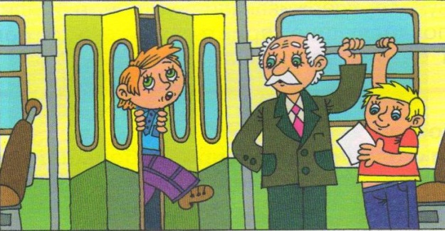
3. Следите за тем, чтобы ребенок крепко держался за поручень.
4. Нельзя стоять у дверей – это мешает выходу и входу пассажиров.
5. Не допускайте, чтобы ребенок высовывал руки и голову в открытые форточки транспортного средства. Объясните ему, на сколько это опасно.
6. Принято уступать место пожилым людям, пассажирам с маленькими детьми, инвалидам.
7. При выходе из транспорта, держите ребенка за руку.
8. В случае если пешеходный переход расположен вблизи автобусной остановки, выйдя из транспорта, родитель и ребенок обязаны дождаться его отправления и только после этого совершать переход. Помните: автобус и троллейбус обходить следует сзади, трамвай спереди.

Помимо правил поведения в общественном транспорте существуют также правила поведения на остановке.

Правила поведения на остановке общественного транспорта.

1. Не ускоряйте шаг и не бегите вместе с ребенком на остановку нужного общественного транспорта. Приучите ребенка, что это опасно, лучше подождать следующий автобус (троллейбус) и т. д.
2. На остановках держите ребенка крепко за руку. Нередки случаи, когда ребенок вырывается и выбегает на проезжую часть.
3. Переходите проезжую часть только на пешеходных переходах. Не обходите транспорт спереди или сзади. Если поблизости нет пешеходного перехода, дождитесь, когда транспорт отъедет подальше, и переходите дорогу в том месте, где она хорошо просматривается в обе стороны.
4. При высадке из автобуса, троллейбуса, трамвая, такси выходите первыми. В противном случае ребенок может упасть или выбежать на проезжую часть дороги.

Консультация для воспитателей
«Формирование у детей среднего дошкольного возраста навыков безопасного поведения на улице посредством ознакомления с ПДД»

Умение двигаться по улице, соблюдать правила дорожного движения необходимо воспитывать с раннего детства. Детей с раннего возраста привлекает разнообразие окружающего: дома, улицы, движущиеся по ним пешеходы и транспорт. Наблюдение за жизнью улицы само по себе не обеспечивает формирования правильных представлений о правилах дорожного движения. Детям трудно самостоятельно познать азбуку дорожного движения, разобраться в смене сигналов светофора, понять их смысл. Эго заставляет своевременно начать обучение детей правилам поведения на улице. Соблюдение правил – это результат общей воспитанности. Исследования психологов показывают, что у детей наблюдается разрыв в теоретических знаниях и практическом их применении.

От того, насколько ребенок усвоит правила дорожного движения и станет точно выполнять их, а не только держать в памяти, во многом зависит его здоровье и жизнь.
Необходимо начать обучение ПДД в дошкольном возрасте. Ведь все начинается в детстве. Все знаки дорожного движения нет надобности изучать, так как ребенок за руль автомобиля сядет не скоро. Но знаки дорожного движения, встречающиеся на улице города, дети должны знать. Особое внимание следует уделить знакам дорожного движения для пешеходов. Очень важно воспитывать у детей чувство ответственности за свое поведение на улице и добиваться того, чтобы соблюдение правил дорожного движения стало для них привычкой.

Работа по обучению детей правилам безопасного поведения на улицах города, в городском транспорте должна быть систематической. Для того чтобы она принесла результаты, недостаточно одного занятия или беседы с детьми. Не достаточно им и теоретических знаний, они должны применять их на практике. И если теоретические знания мы можем обеспечить детям в детском саду, то их практическое применение целиком ложится на плечи родителей.

Поэтому очень важно, чтобы родители были активными участниками в процессе обучения детей правилам дорожного движения. Они должны закреплять знания детей, полученные в детском саду, и знакомить детей с правилами безопасного поведения на дороге. Им можно рекомендовать это сделать через наблюдение на дороге, через обсуждение с ребенком различных дорожных ситуаций. Умение применять правила дорожного движения воспитывается у детей и при рассматривании картин, чтении книг, выполнении отдельных несложных поручений. Читая художественную литературу, нужно помнить, что правильное восприятие художественного произведения зависит от уровня детского представления. Поэтому после чтения необходимо еще раз обратить внимание детей на то, что нельзя делать на дороге и на улице. Родителям следует рассказать, что к концу дошкольного детства дети должны знать ответы на следующие вопросы:

Из каких частей состоит улица?

Что такое перекресток?

Зачем нужны тротуары?

Как пешеходы должны вести себя на тротуарах?

Когда и где можно переходить улицу?

Зачем нужен светофор?

Что обозначает красный, желтый, зеленый цвета светофора?

Почему нельзя перебегать через улицу перед идущим автомобилем?

Как надо вести себя при выходе из автобуса?

Где можно кататься на велосипеде?

Где пассажиры должны ожидать транспорт?

Что обозначают дорожные знаки, для чего они нужны?

Чтобы родитель помог ребенку усвоить правила дорожного движения, он и сам должен быть грамотным в этих вопросах; знать и соблюдать правила безопасного движения, быть личным примером, так как за жизнь ребенка несет ответственность взрослый.

Для того чтобы еще раз напомнить родителям о некоторых правилах поведения на дороге, разработаны рекомендации, памятки.

Кроме информационных листов, памяток и рекомендаций с родителями можно взаимодействовать и через общие собрания, через семинары- практикумы, через участие родителей в вечерах досуга с детьми по ПДД. Очень хорошо, если в работе по изучению с дошкольниками правил дорожного движения предусмотрены мероприятия для родителей, например, организуются на базе детского сада встречи с инспектором ГИБДД, школа для родителей по безопасности, на которых родители могут повышать уровень своих компетенций по данной проблеме.

Среди многих интересных методов взаимодействия с родителями на сегодняшний день выделяется проектная деятельность. Это очень эффективный метод взаимодействия с детьми, который позволяет дошкольникам быть активными субъектами образовательного процесса.

Обучение детей правилам дорожного движения будет иметь очень хорошие результаты только тогда, когда дошкольник совместно со своими родителями сможет пройти все круги информационного обеспечения. Главное для воспитателей и родителей в приобщении дошкольников к правилам дорожного движения – донести до детей смысл, необходимость знаний и навыков по данной проблеме. И всегда необходимо помнить, что ребенок учится законам дорог, беря пример с членов семьи, других взрослых.

На данный момент существует очень много детских литературно-художественных изданий, которые учат правилам дорожного движения, например, С. Ю. Волков «Про правила дорожного движения», Г. Косова «Безопасная дорога», Г. П. Шалаева «Большая книга правил поведения для воспитанных детей» и т.д. Выпущено очень много настольно-печатных игр, дидактических игр.

Но нужно всегда помнить: самое большое влияние на формирование поведения ребенка на улице имеет соответствующее поведение взрослых. Ведь мало просто прочитать, рассказать, научить ребенка, нужно своим примером показать ему, как правильно вести себя на улице. Иначе целенаправленная работа теряет смысл.

Фотоотчет о выставке совместного творчества
«Светофор - наш помощник»
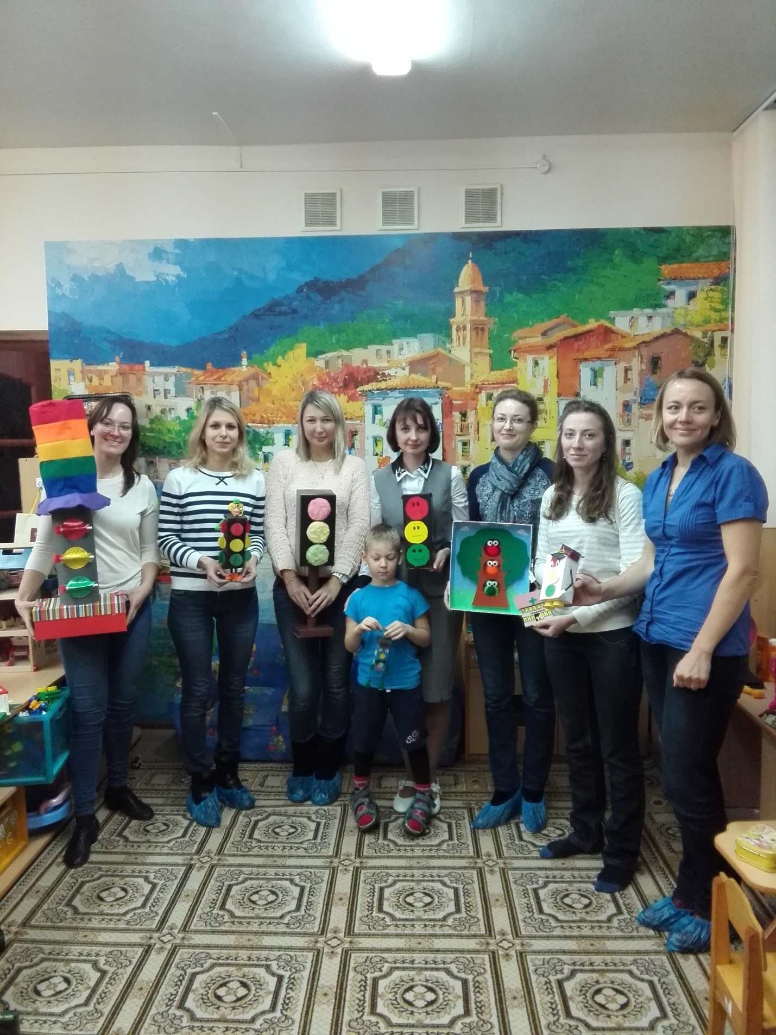

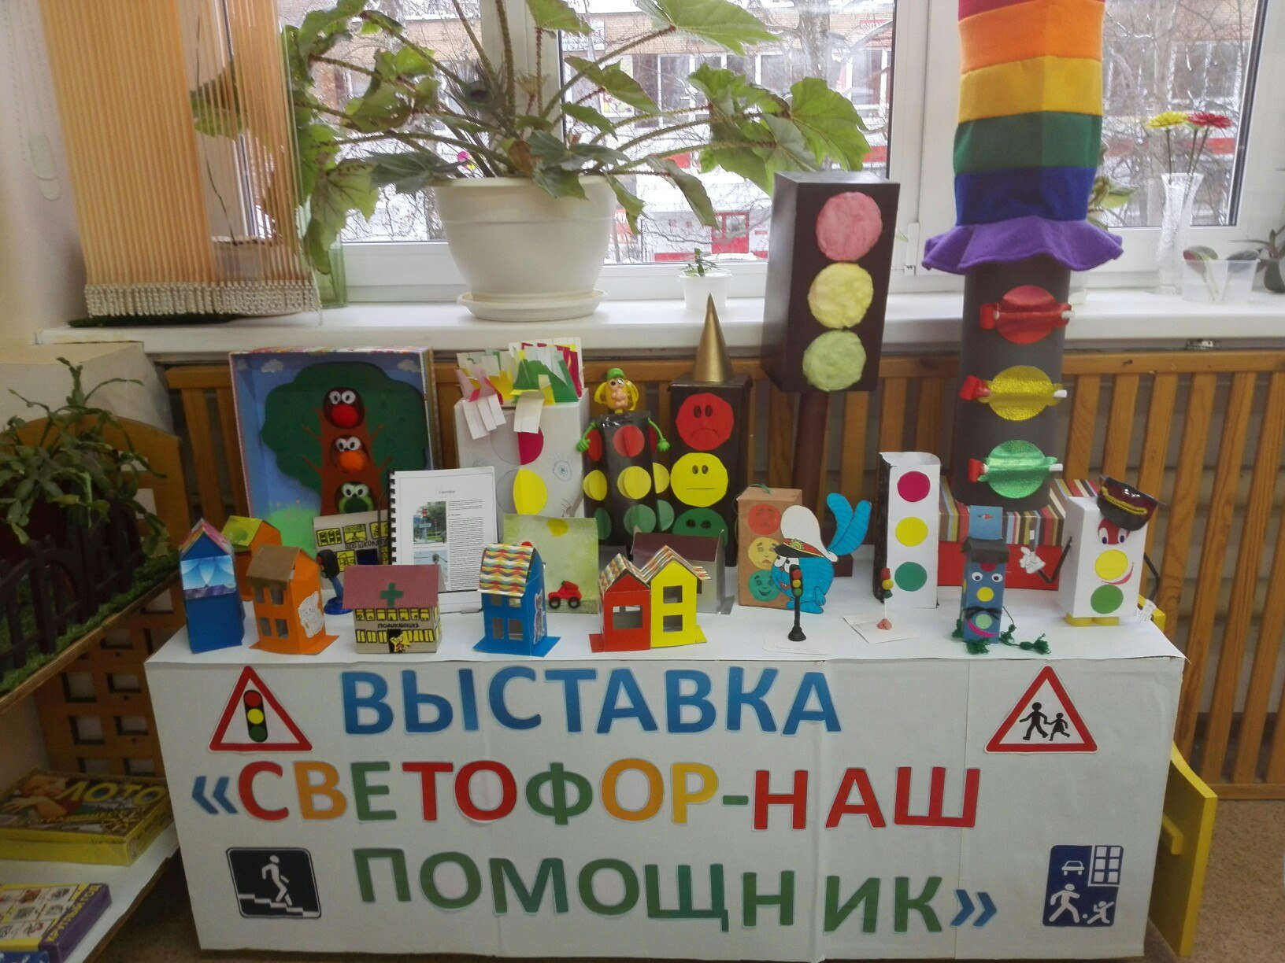
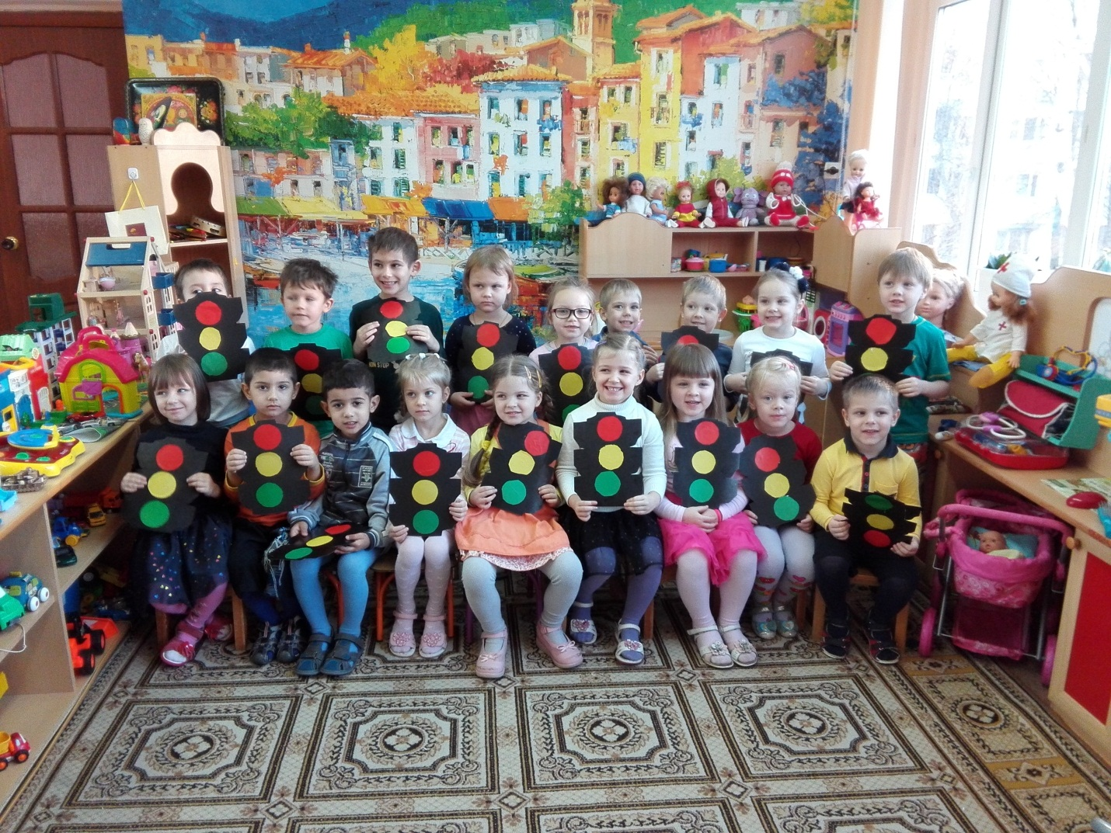Государственное бюджетное общеобразовательное учреждение
Школа №814( ДО- 798 группа №4)

Родительское собрание
«Безопасность детей – забота родителей и детского сада»

Протокол № 1
От 07.11.2016

Присутствовали:

Отсутствовали :

Повестка дня
- Возрастные особенности детей 5-6 лет
- Анкетирование родителей по ПДД.
- «Безопасность детей – забота родителей и детского сада»

По первому вопросу выступил воспитатель Умерова.Р.Р в своем сообщении она рассказала родителям о возрастных особенностях детей 5-6 лет. (Приложение№1)
Следующим этапом было анкетирование родителей. (Приложение№2)
Далее выступила воспитатель Тихомирова О.К. напомнила родителям за ответственность, которую они несут за своих детей. В наше время в дошкольных учреждениях одна из наиболее важных задач для ребенка – научиться правилам жизни во взрослом мире – мире спешащих людей и машин. Обязанность взрослого помочь ребенку войти в этот мир с максимальными приобретениями и минимальным риском.
Мы считаем, что воспитание дошкольников безопасного поведения на дорогах должно осуществляться следующими путями:
-через непосредственное восприятие окружающего мира, в процессе которого дети активно знакомятся с различными дорожными ситуациями, воспринимая и называя предметы, явления, действия людей, их взаимоотношения между собой, анализируя эти отношения и самостоятельно делая выводы.
-через познание действительности через рассказы родителей, воспитателей, чтение художественной литературы, просмотры видеоматериалов, через подвижные игры, с помощью различных картинок, иллюстраций, атрибутов, и личный пример взрослых.
-через специальную работу по формированию у детей значимых для безопасного поведения двигательных навыков и установок восприятия.
Родителям была показана газета посвященная ПДД, были розданы памятки по обучению детей правилам дорожного движения.
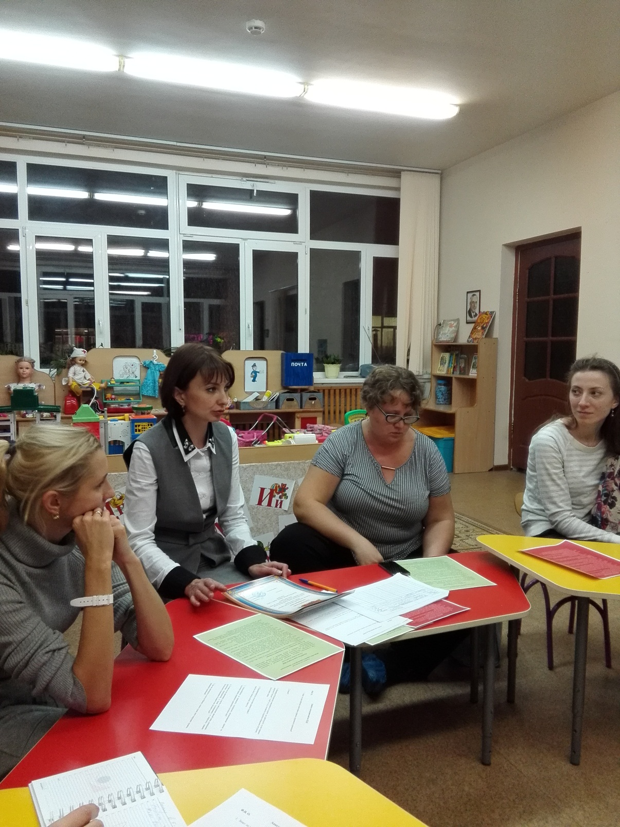

В ходе обсуждения было принято решение:

1. Совместно с родителями проводить работу по ознакомлению детей с правилами дорожного движения.
2.Сделать проект по ПДД совместно с родителями и школой. .

Председатель:

Секретарь:

Приложение№1
Возрастные особенности детей 5-6 лет

Приложение№2
Анкета для родителей по ПДД
1. Знает ли ваш ребенок некоторые правила дорожного движения?
2. Какие?
3. Формируя безопасное поведение на дороге, вы действуете: путем прямых запретов (“нельзя”, “стой” и т.д.); пытаетесь подробно объяснить ситуацию;
поступаете иначе.
4. Придерживаетесь ли вы сами данных правил?
всегда; часто; иногда; редко; никогда.
5. Целесообразно ли проводить специально организованные занятия по изучению правил дорожного движения в детском саду?
6. Готовы ли вы принимать участие в обсуждении данной темы, проведении различных мероприятий, а также поддерживать и закреплять навыки безопасного поведения на дороге вне детского сада?
7. Как вы реагируете, если на Ваших глазах чужие дети нарушают правила дорожного движения?

